生物体的基本单位 练习3

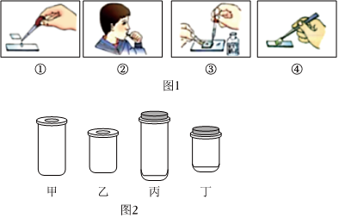1．请回答制作和观察人体口腔上皮细胞临时装片的几个问题：



（1）如图1中几个实验步骤，正确的操作顺序是 　 　（填标号）。

（2）如果要把位于视野右上方的物像移至视野的中央，应将载玻片向 　 　移动。

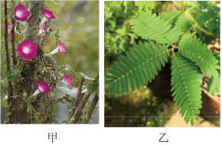（3）若你的显微镜只有四个镜头（图2），想在视野中细胞数目最多，应选用的镜头组合是 　 　。（4）因口腔上皮细胞的透明度较高，观察时应将视野调 　 　，方法是 　 　。

2．小科美化生活，在小院里种植了牵牛花、含羞草等。

（1）它们一天天在长大，这是生物具有 　 　的特征。

（2）牵牛花如图甲所示，小科仔细地看了一会儿，做出正确判断：牵牛花是 　 　茎。一盆正常生长的牵牛花放在窗台上，让它接受从窗户射入的单侧光照射，一段时间后，小科发现它的生长情况是向 　 　（填“窗内”或“窗外”）弯曲生长。

（3）用手轻轻触碰含羞草的叶，叶会合拢，这说明生物具有 　 　的特征。（填序号）

A．遗传 B．生长发育 C．对外界刺激能作出反应 D．繁殖

3．科学观察需要工具，显微镜就是其中一种工具。以下是小余同学用显微镜观察洋葱表皮细胞的过程，请根据实验回答下列问题；

（1）小余同学在显微镜的操作中，眼睛需注视物镜的操作是 　 　。

A.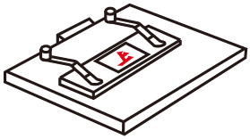移动玻片 B.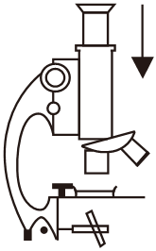镜筒下降

C.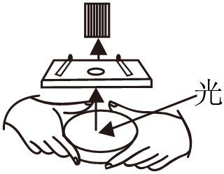调节反光镜 D.镜筒上升

（2）小余同学用低倍物镜观察临时装片时，在视野内看到一黑点。当他移动装片时，黑点不动；当他换用高倍物镜观察后，黑点还在原处，这一现象最可能的解释是 　 　。

A．装片上有一小黑点 B．物镜需要清洁

C．目镜需要清洁 D．反光镜上有黑点

（3）小余改进操作后，在显微镜下看到了图甲所示的物像，为了更清晰地观察A细胞，得到图乙所示的物像，则操作顺序是 　 　。（填序号）

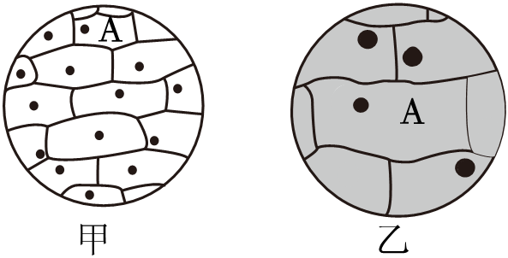①转动转换器，把低倍物镜换成高倍物镜

②转动转换器，把高倍物镜换成低倍物镜

③将玻片向下方移动使A移至视野中央

④将玻片向上方移动使A移至视野中央

⑤调节细准焦螺旋至物像清晰

⑥调节粗准焦螺旋至物像清晰

4．如图所示的是制作洋葱鳞片叶内表皮细胞的临时装片实验步骤，请根据图回答问题。

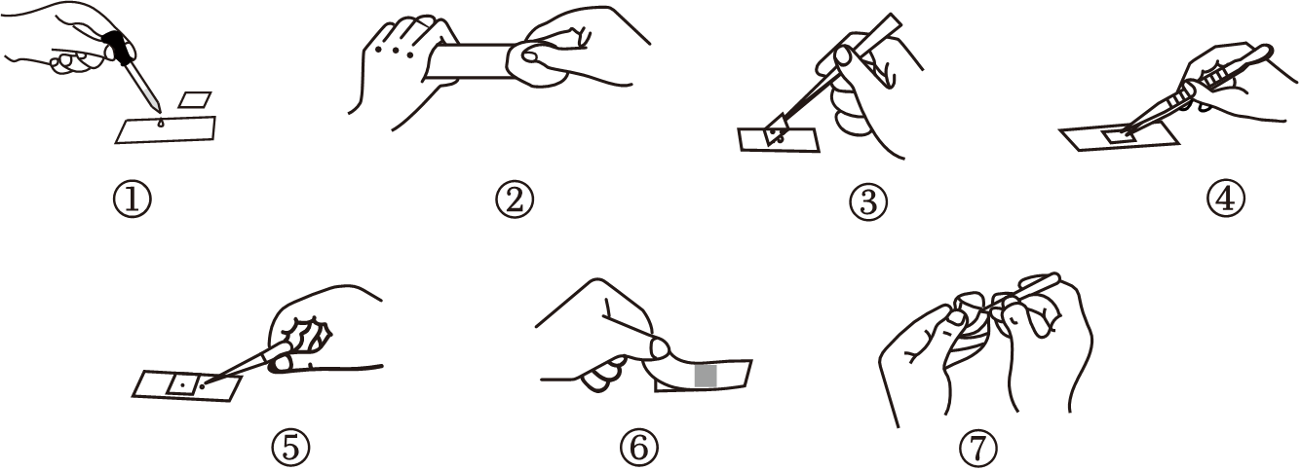

（1）将图中操作步骤正确排序应为：　 　。

A、①⑥⑦④⑤②③ B、②①⑤⑥③⑦④

C、②①③④⑤⑥⑦ D、②①⑦④③⑤⑥

（2）图中⑤是染色，所滴的液体是 　 ，可以把细胞核染成深色，便于观察。

（3）若此序列图标表示制作人口腔上皮细胞的临时装片的实验步骤，则图①所滴的液体是 　 　（清水或生理盐水），目的是 　 　（填字母）。

A.利于染色 B.利于盖盖玻片 C.杀灭细菌 D.维持细胞形态